DOSSIER STEP
Liza Jourdan, Professeure agrégée d’EPS, LP La Morlette, Cenon
Sommaire
- Présentation générale………..p.
- Un échauffement type : construire une motricité spécifique…….p.
- Découpage d’un bloc : Construire des repères en step…….p.
- Répertoire des pas : comment l’aborder ?.........p.
- Blocs-types et complexifiables…………………………p
- Le test BPM max : un point de départ et de repère possible
- Les trois thèmes d’entraînement : spécificités, modalités de pratique
- Choisir son thème : étapes et pré-requis
- Construire son projet : étapes de conception
- Les profils d’élèves et étapes d’acquisition
- Projets de cycle
- Situations d’apprentissage
- L’évaluation : propositions didactiques et pédagogiques

- Présentation générale :
Le step dans sa forme scolaire incarne une activité pratiquée comme un moyen pour développer des ressources individuelles plutôt que comme une fin. Elle consiste en la réalisation d’enchaînements de pas plus ou moins chorégraphiques, sur une marche, selon un rythme musical (BPM, Battements Par Minute) donné. L’enjeu pour l’élève consiste à la fois à construire des compétences et connaissances lui permettant de mener une séquence d’entraînement dont l’agencement, le paramétrage, sont référés à une fourchette de Fréquence Cardiaque Ciblée et personnelle. Cette Fréquence cardiaque d’entraînement (FCE) est calculée en fonction de données individuelles (FC max, FC repos) et de l’intensité de l’effort prévue par le thème d’entraînement choisi.
Finalement, on peut considérer qu’un élève a saisi les principes fondamentaux du « savoir s’entraîner » à partir du moment où il parvient à atteindre systématiquement ou presque, sa fourchette de FCE à l’issue des séquences d’effort qu’il effectue.
Cette APSA telle qu’elle est traitée dans sa forme scolaire, convoque fortement la dimension méthodologique des apprentissages. Il s’agit de comprendre COMMENT faire varier sa FC, en expérimentant divers paramètres régulateurs, testant puis stabilisant son enchaînement aménagé.
Différents paramètres sont manipulables :
Paramètres énergétiques | Paramètres biomécaniques
Step surélevé  Bras au-dessus du plan horizontal des épaules  Impulsions  Lests aux poignets  Eléments (très énergétiques) réalisés à côté du step : ex : jumping jack, burpees, squats…)  BPM rapide | Bras utilisés en dissociation (bras/bras, bras/jambes) : la disymétrie est facteur de complexité  Utilisation de pas complexes (trajets segmentaires complexes, rotation(s), dissociation requise ….  Changements de direction, d’orientation du corps  Utilisation des différentes faces du step (face avant, face arrière, les faces latérales)  Contre-temps  Blocs croisés : ex : Bloc 1 à droite puis bloc 2 pied gauche etc
Dans les textes officiels jusque-là en vigueur, les critères d’évaluation sur la partie « Produire » soit sur les exigences motrices, ne prennent pas en compte la difficulté technique de l’enchaînement : les critères qualitatifs concernent la continuité de l’enchaînement, le respect de postures sécuritaires, la tonicité et l’amplitude d’exécution ainsi que leur maintien du début à la fin de la séquence. MON PARTI PRIS PERSONNEL : On peut insérer dans les référentiels d’équipe, des critères de difficulté technique ; le barème de ce niveau de complexité peut être construit à partir de l’application smartphone « Répertoire des pas » que je vous ai transmise
Qu’attend-on de l’élève, dans les textes ?
Le B.O de 2019 évoque le fait de De savoir se préparer et s’entraîner : Par son engagement dans les apprentissages, l’élève apprend à gérer sa pratique physique, seul et avec d’autres. Ainsi, l’élève, habitué à être «entraîné par», devient «un élève qui sait s’entraîner de façon autonome». Il apprend à se connaître, à faire des choix, à se préparer, à conduire et réguler ses efforts.
De construire durablement sa santé: Par son engagement dans la pratique physique, l’élève apprend à développer durablement sa santé. En développant ses ressources physiologiques, motrices, cognitives et psycho-sociales, il améliore son bien-être, pour lui et pour les autres. L’EPS permet à l’élève d’assurer sa sécurité et celle des autres, de construire une image et une estime de soi positives. Grâce aux efforts consentis, aux progrès réalisés et constatés, l’élève éprouve le plaisir de pratiquer une activité physique raisonnée et régulière tout au long de la vie.
PROBLEMATIQUE : Faire acquérir des connaissances PLURIDIMENSIONNELLES dans un temps « court »

Connaissances fondamentales
Sur l’APSA | Sur soi | Sur les indicateurs physiologiques | Sur les formes d’entraînement et leurs effets
Vocabulaire spécifique : « Bloc », « BPM », nom des pas de base, catégories de pas (en 4 temps, en 8 temps, Pas simples, pas alternés)  Découpage d’un bloc : 32 temps, 4 phrases de 8 temps | Mes points forts/faibles  Ce qui me pose problème en step : Mémorisation ? Coordination ? Condition physique ?  Quel est mon projet de transformation ? | Notion-clé : la Fréquence Cardiaque  Point-cible de régulation de la pratique  Connaître sa FC repos, sa FC max, sa FCE | Connaître et comprendre la filière aérobie : différence entre « puissance » et « capacité »  Quelles formes et charges de travail permettent de développer la puissance ? La capacité ?  Quels sont les différents types d’entraînement applicables en step, (en pyramide, en fractionné, etc)
Ces connaissances sont denses et plurielles, il faut donc les distiller et hiérarchiser leur ordre d’apparition

- Un échauffement type : construire une motricité spécifique
Dès l’échauffement, il est important de faire réaliser des pas de type L-I-A, des pas de base de step, aérobic, mais au sol. On commence par marcher sur place en suivant le BPM.
BPM d’échauffement : entre 122 et 126. On peut ensuite monter à 132-136 pour finir l’échauffement.
Puis réalisation de pas de base : step touch, talon-fesse, genoux alternés…On peut ajouter des bras pour garantir un échauffement complet et commencer à introduire ce paramètre de régulation.
Puis pas de base sur 8 temps (knee up (« genou levé »), step touch, Talon Fesse, V step …). Puis apprentissage d’un bloc au sol : V step – V step – 4 pas latéraux - 4xtap down (fente latérale puis tap down), Mambo chachacha x2.
Ce découpage en 4 phrases musicales de 8 temps permet D ENTREE de construire les repères dans un bloc.
Sur step : Enchaînement de pas de base très simples. Objectif(s) : Découpage musical, construction de repères : Mot-Phrase-Paragraphe (Pas-8 temps- 32 temps) : 4 basics 4 genoux 4 lifts 4 squats ; puis idem mais 2 seulement. Pas en 4 temps, en 8 temps, simples, alternés. 3-4mn. FIN D ECHAUFFEMENT : IDENTIFICATION de la Fréquence Cardiaque (FC).
Faire identifier la FC à différents moments de la séance (début-fin d’échauffement, phases de travail…) favorise l’élaboration de connaissances sur soi
- Découpage d’un bloc : Construire des repères en step !
Je travaille beaucoup sur ce découpage au départ car à mon sens, il est essentiel pour que l’élève ne « subisse » pas l’enchaînement sans en comprendre la logique et la structure ; cette démarche permet aussi ensuite de pouvoir modifier des pas, de remplacer des pas dans un bloc-support et commun, en conservant le « squelette chorégraphique ». Par exemple, dans le travail de régulation, dans la « démarche expérimentale », l’élève, pour atteindre sa FCE selon son thème d’entraînement, pourra modifier certains pas en accentuant la dimension énergétique ; or, pour éviter que la chorégraphie initiale perde totalement sa structure et que certains ne s’y retrouvent plus, j’impose personnellement de remplacer un pas par un autre DE LA MEME FAMILLE ; ainsi, un pas alterné en 8 temps, par exemple le « 3 genoux » peut-être remplacé par un « L step » ou un « kriss-kross ». Je m’appuie ainsi sur l’appli « répertoire des pas » que je vous ai transmise.
Bloc = 32 temps, soit 4 « phrases ».
1 phrase = 8 temps, soit 2 pas de 4 temps OU un pas de 8 temps.
Les blocs sont répétés « à droite » et « à gauche » : on commence le bloc en posant le PIED DROIT puis on déroule le bloc qui doit être agencé de façon à ce que le même bloc puisse être enchaîné « à gauche ».
Ex : Basic - V step – 3 genoux – Tap up – Tap up – Kick- Kick. Le dernier pied qui se pose est le droit (fin du 2e kick) donc c’est le PIED GAUCHE qui enchaîne : Basic (à gauche cette fois-ci) – V step etc
On peut utiliser un tableau-repère pour y inscrire le nom des pas :
Exemple(s) :
(voir tableau plus bas)

Ecrire le nom des pas dans les cases
Bloc1 | Phrase 1 |  | Phrase 2 |  | Phrase 3 |  | Phrase 4
 | 2 Pas de 4 temps | 1 pas de 8 temps | 2 Pas de 4 temps | 1 pas de 8 temps | 2 Pas de 4 temps | 1 pas de 8 temps | 2 Pas de 4 temps | 1 pas de 8 temps
 | Basic | X | x | 3 genoux | Kick | X | Talon Fesse | X
 | Basic |  | x |  | Kick |  | Talon fesse
Bloc2 | Phrase 1 |  | Phrase 2 |  | Phrase 3 |  | Phrase 4
 | 2 Pas de 4 temps | 1 pas de 8 temps | 2 Pas de 4 temps | 1 pas de 8 temps | 2 Pas de 4 temps | 1 pas de 8 temps | 2 Pas de 4 temps | 1 pas de 8 temps
 | x | Cheval | x | L step | x | L step talon | x | Genou-Twist-Genou
 | x |  | x |  | x |  | x
On met des croix dans la catégorie non-concernée

- Répertoire des pas : comment l’aborder ?
On peut lister sur une fiche simple le nom des différents pas dans chaque catégorie (liste non-exhaustive !)
PAS SIMPLES EN 4 TEMPS* | PAS ALTERNES EN 4 TEMPS*
Basic  Double Basic  V step  Jazz square  Mambo  Pivot  Chassé  Reverse  Traverse  Basic Block | Tap Up  Tap Down  Genou  Talon fesse (TF)  Kick  Voyage  Lift  Extension  Side  Squat  Across the top  Box step  Mambo chachacha
PAS SIMPLES EN 8 TEMPS | PAS ALTERNES EN 8 TEMPS
Cheval  Lunge  Corner to corner  Fente impulsion  Cheval chassé | 3 genoux  3 TF  Kriss kross  Genou twist  L step  Pendule  Genou chacha genou  Kickball step  3 tap up  3 tap down  3 genoux ou 3 TF quart de tour  Kriss kross quart de tour
* On dit qu’un pas est « simple » quand il ne change pas de « jambe leader » : je monte pied droit, je pose pied gauche, je descends le droit puis le gauche ce qui fait redémarrer pied droit ; Un pas est dit « alterné » quand le dernier pied posé fait enchaîner sur le pied inverse à celui posé en 1er.
Dès la 1ère séance, on peut faire réaliser aux élèves tous les pas de façon isolée, à partir de la liste. On insiste sur les noms ; on peut faire un petit quizz ensuite :
- Le prof (ou un élève !) montre un pas, le 1er qui trouve le nom fait remporter 1 point à son équipe
- Le prof (ou un élève) annonce un pas, le 1er qui le montre fait remporter & pt à son équipe

- Blocs-types et complexifiables
Voici une petite liste de blocs prêts à l’emploi ! Vous pouvez les modifier, redéfinir l’agencement, la chronologie. Pour chaque bloc, je vous propose des OPTIONS de complexification (il n’y en a pas systématiquement, d’où les croix dans le tableau : si croix, le pas ne change pas : je ne mets pas des options partout et sur tous les pas, certains demeurent)

BLOC 1
 | Option 1 | Option 2 | Option 3 | Option 4
PHRASE 1 | Basic (4 temps) | Basic Run | Jazz square | Jazz Square
 | V step (4 temps) | Reverse | Reverse | Pivot
PHRASE 2 | 3 GENOUX (8 temps) | Genou-Tape talon-Genou | L step | Kriss kross
PHRASE 3 | Kick | Kick sauté | Kick « coup de poing » (poing opposé à la jambe d’appui) | Kick sauté + coup de poing
 | Kick | Kick sauté | idem | idem
PHRASE 4 | Tap up | Tap up | Tap up sauté | Tap up sauté frappe dans les mains
 | Tap up | Tap down | idem | idem
BLOC 2
 | Option 1 | Option 2 | Option 3 | Option 4
PHRASE 1 | Cheval | Cheval chassé | x | x
PHRASE 2 | L step | L step talon | x | x
PHRASE 3 | L step | idem | x | x
PHRASE 4 | 3 TF | TF chacha TF | Tf-kriss-kross-TF ** | x
BLOC 3
 | Option 1 | Option 2 | Option 3 | Option 4
PHRASE 1 | Traverse | Traverse | Box step | Box step
 | Basic | Mambo | Mambo | Double basic
PHRASE 2 | Traverse | Traverse | Box step | Box step
 | basic | Mambo | Mambo | Double Basic
PHRASE 3 | Lunge | x | x | x
PHRASE 4 | 3 kicks enchaînés (8 temps) | x | Kick ball step | Kick ball step
** Faire 1 TF, puis 2 ciseaux (« krisskross ») puis de nouveau un TF
- Le test « BPM max » : un point de départ et de repère possible
Ce test sur step s’assimile à un test VMA ; il consiste à réaliser une chorégraphie très simple et énergétique de façon continue, avec accélération progressive du BPM.
Pourquoi ce test ?
Le calcul de la FCE individuelle, point d’ancrage pour mesurer l’intensité de l’effort produit, repose sur un calcul mobilisant FC max, FC repos (selon un pourcentage de travail fixé). La FC max théorique correspondrait à 220 – âge (ou 226 – âge, pour les filles). Or cette donnée théorique n’est pas toujours juste, précise ; elle ne reflète pas forcément les ressources réelles d’un sujet.
Il semble ainsi important, pour partir sur des bases plus ajustées, de déterminer une FC max SPECIFIQUE au step.
Comment se déroule le test ?
Je pars d’un bloc que j’ai pré-construit et que j’ajuste en fonction du profil de classe ; pour une classe sans difficultés particulières sur le plan de la condition physique, je propose le bloc suivant : Genou avec impulsion ( 4 temps)
Genou impulsion (4 temps)- 3 genoux (8 temps) – Squat (un pied sur le step, un pied en bas : c’est un squat sauté) d’un côté – Squat de l’autre côté-
Squat d’un côté – Squat de l’autre côté.
En tout, 4 squats sautés : la dépense énergétique importante permet de monter au niveau cardio.
Ce bloc est répété en boucle ; 10 paliers d’1mn (voire 1mn30). BPM accélère toutes les minutes. Départ : 142 BPM (palier 1) Arrivée : 160BPM. Des adaptations sont possibles ; départ de 140 par exemple.
Les textes préconisent de ne pas dépasser les 145BPM dans les séquences de travail : ce test excède largement ce palier mais il s’agit simplement de déterminer une FC max par la seule vitesse d’exécution.
Prévoir une playlist organisée et progressive ; si possible, faire un montage musical pour éviter les réglages manuels.
Suite à ce test, l’élève remplit une fiche de profil (fournie dans les documents) ; cette fiche permet à la fois à l’élève d’identifier son niveau initial de ressources et de se positionner sur un projet ; le test constitue un « passeport » pour se dépasser ; si l’élève était en difficulté et n’a pas atteint le palier limite, il lui est conseillé de ne pas choisir le thème intensité.
- Les trois thèmes d’entraînement : spécificités, modalités de pratique
Thèmes d’entraînement :
- S'engager dans un effort bref et intense. Temps de travail de 12 à 18 minutes - Séries jusqu’ à 4 minutes – Un effort bref et intense : > 85% de FCR (aussi appelée FCE). Temps de repos entre les séries jusqu’à 4 minutes, avec une FC minimale de reprise de 110 à 120 pulsations.
- S'engager dans un effort long et soutenu. Temps de travail de 16 à 22 minutes - Au moins 3 séries - Temps de repos entre les séries jusqu'à 4 minutes, avec une FC minimale de reprise de 110 à 120 pulsations. Effort long et soutenu : 70% à 85% de FCR
- S'engager dans un effort modéré et prolongé. Temps de travail de 20 à 26 minutes - Au moins 3 séries - Temps de repos maximum de 5 minutes. - au moins 3 séries avec une FC minimale de reprise de 110 à 120 pulsations. Effort modéré et prolongé : 50 à 65% de FCR.
FCR : Fréquence de réserve = FC max** – FC repos ** FC Max : calculée par les formules 220 – âge pour les garçons et 226 – âge pour les filles, ou par des tests de terrain.

- Choisir son thème : étapes et pré-requis
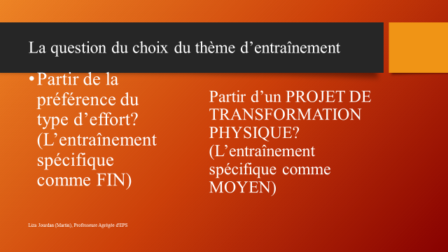

Je fixe des pré-requis, pour un choix « réaliste » : le test BPM max que je me propose me permet de fixer un « permis de se dépasser » ; on peut fixer ce seuil à la moitié du test au minimum (palier 5 sur 10) ; en effet, si l’élève est constamment en retard sur le BPM, qu’il fait de nombreux arrêts, il vaut mieux à mon sens l’orienter vers un thème où la vitesse d’exécution est moins élevée, pour lui laisser le temps de s’organiser au niveau moteur.
Voici les étapes que je propose pour orienter le choix :
- Expérimenter un effort long et continu (apprentissage d’un ou 2 blocs-supports, et réalisation de cet enchaînement sur des séries « longues », à intensité modérée
- Réalisation du test BPM max : puis renseignement de la fiche de profil
- Positionnement sur un thème
Voici la fiche de profil :

Caractéristiques générales
Nom, Prénom :…………………………………………………… Âge……………Sexe : F M
Renseignements facultatifs : Taille : …………. Poids……………. IMC…………………

Caractéristiques liées au sport et à la pratique physique
Je suis sportif (ve) : Très Assez Pas trop Pas du tout
J’aime le sport : Oui, beaucoup Assez Pas trop Pas du tout
Je pratique un sport (ou plusieurs) en club : Oui (le(s) citer)……………………………………………………………………………………. Non
Si oui, combien d’heures par semaine ?...............................................................................
Je pratique une activité physique autonome hors structure (ex : course à pied, foot loisir avec des amis…) : Oui (le(s) citer)……………………………………………………… Non
Si oui, combien de temps, chaque semaine, en moyenne ? ………………………………..
Mon rapport à l’effort physique
J’aime surtout les efforts physiques intenses et courts, j’aime aller au bout de mes ressources, me dépasser, « me faire mal »
J’aime surtout les efforts longs, entre soutenus et modérés, pour transpirer et me sentir bien après
J’aime les efforts très modérés, peu intenses, doux, pour me détendre et m’entretenir
Je n’aime pas du tout l’effort physique, quel qu’il soit

PALIER ATTEINT AU TEST BPM MAX : « Permis de forcer » : Palier 5 minimum

Profil 1 « L’engagé qui aime se dépasser » | Profil 2 « L’endurant » | Profil 3 « Le sportif compétiteur qui veut récupérer »  Profil 4 « Le repreneur d’activité »
PERMIS de TRAVAILLER EN INTENSITE: J'ai déjà une bonne condition physique; je tiens sans essoufflement et sans m'arrêter un effort long et assez soutenu  J’aime transpirer beaucoup,  J’aime repousser mes limites  J'ai besoin de me dépenser quand je fais du sport sinon c'est ennuyeux  Je préfère le sprint à l'endurance, les efforts courts et intenses, se donner à fond et être épuisé(e) à la fin | J’ai besoin de faire un effort qui dure assez longtemps  pour me vider la tête  Je voudrais inclure une séance de récupération dans mon programme d’entraînement  Maintenir un effort assez longtemps me motive et me prouve que je suis un(e) battant(e) | Profil 3 : Je m’entraîne beaucoup, je veux récupérer de mes entraînements intensifs OU je récupère d’une blessure  Profil 4 : Je me sens souvent fatigué(e) et pas assez actif (ve).  Je voudrais être plus résistant(e) et me sentir en meilleure forme pendant la journée  Suite à des douleurs ou une blessure, j'évite de trop sauter et c'est ce qui me correspond le mieux pour me remuscler
Profil 1 « L’engagé qui aime se dépasser »  Type d’entraînement associé à ce profil  puissance aérobie  Efforts brefs et intenses  - FC proche du maximum  - Ventilation fortement marquée et accélérée  - Séries plutôt courtes  - Motricité variée qui ne gêne pas l’engagement.  - Paramètres variateurs d’intensité essentiellement : impulsions, lests, hauteur du step, bras au-dessus des épaules, des associations bras/impulsions, vitesse d’exécution (BPM > 135) | Profil 2 « L’endurant »  Type d’entraînement associé à ce profil  capacité aérobie  Efforts longs et soutenus  - FC élevée  - Ventilation accentuée et rythmée sans gêne excessive  - Séries à minima 3"  - Coordination et dissociations présentes  - Paramètres énergétiques : impulsions, bras au-dessus  des épaules, lests, hauteur du step.  - 130 bpm < tempo < 140 bpm | Profil 3 « Le sportif compétiteur qui veut récupérer »  Profil 4 « Le repreneur d’activité »  Type d’entraînement associé à ce profil  Endurance fondamentale  Efforts prolongés et modérés  - FC modérée  - Aisance respiratoire  - Séries longues et "à minima 3"  - Temps de récupération court  - Motricité « ambitieuse »  - Paramètres essentiellement biomécaniques : pas  complexes, bras en dissociation, changements d'orientation, éléments réalisés à côté du step  - Tempo le plus souvent proche de 130 bpm

- Les profils d’élèves et étapes d’acquisition
Je propose plusieurs façons de définir les profils, à vous de voir ce qui selon correspond le « mieux » à vos élèves
(voir tableau ci-dessous)

 | MOTRICITE  Postures, coordination, continuité, sécurité | CONNAISSANCES  Sur l’APSA, sur la physiologie de l’effort, sur soi, sur les principes d’entraînement | CONCEPTION-REALISATION-ANALYSE DE LA SEQUENCE D’ENTRAINEMENT  Pertinence et régulation du projet, justification du choix (mobile, manipulation des paramètres, ressources et données individuelles…), Analyse de sa prestation
Profil 1 | Arrêts fréquents, postures non-sécuritaires, attitude relâchée voire voûtée, bras ballants, pas ou peu de synchro avec BPM | Méconnaissance et absence de mémorisation des blocs, des pas et de leur nom, méconnaissance des mobiles et de leurs caractéristiques, de ses propres données physios, | Passivité, attentisme. Choix du mobile en fonction de celui des camarades ; ne connaît pas les paramètres et leurs spécificités, ne les intègre pas à son projet (sinon en suivant simplement les autres) ; ne sait pas mener de façon autonome une séquence d’entraînement ; ne respecte pas sa FC ciblée ; néglige le carnet d’entraînement
Profil 2 | Qqs arrêts, mais courts ; postures sécuritaires mais pas tjs totalement toniques ; des alignements segmentaires parfois non-respectés ; certains pas manquent d’amplitude ; leBPM est respecté dans l’ensemble | Sait réaliser des pas de base mais ne connaît pas tjs leur nom ; sait ce qu’est un bloc, son découpage. Connaît ses références individuelles : FC repos, FCE. Distingue les différents mobiles et leurs spécificités ; connaît qqs paramètres de régulation ; connaît qqs principes d’entraînement mais de manière isolée, sans lien effectif avec le projet de transformation | Pendant le travail de groupe, participe surtout en tant que suiveur ; choisit ses paramètres en cohérence avec la particularité du mobile seulement et pas également avec ses propres ressources. Autonomie partielle dans la conduite d’une séquence d’entraînement. Adapte peu son entraînement et ses régulations à son ressenti ; remplit le carnet d’entraînement de manière superficielle
Profil 3 | Très peu d’arrêts qui sont de plus très vite rattrapés ; postures sécuritaires ; bonne amplitude ; synchro avec BPM | Connaît les pas de base, les exigences de structure chorégraphique (les blocs, et le nom des pas, le nombre de temps…). Connaît les caractéristiques des différents mobiles (le registre d’effort et les indicateurs, les transformations visées à moyen et long terme). Connaît les différents principes d’entraînement pour son mobile (nbe et durée des séries, charge de travail, modalités de récupération) ; connaît ses données physios | Maîtrise les exigences d’écriture chorégraphique, participe activement à la conception et l’adaptation aux ressources de chacun du projet collectif. Autonomie dans les séquences d’entraînement ; paramètres utilisés à bon escient et de manière auto-référencée. Remplit systématiquement son carnet d’entraînement. Adapte son entraaînement à ses ressentis, et sait également le réguler en fonction de sa forme du jour. Identifie ses points forts faibles, et les décalages éventuels entre le « prévu » et le « réalisé »
Profil 4 | Continuité assurée et permanente ; postures sécuritaires, amples, les alignements segmentaires sont respectés ; gestuelle précise et | Maîtrise l’ensemble des connaissances nécessaires au « savoir s’entraîner » | Moteur dans le travail collectif ; sait apporter une aide pertinente à un partenaire ; autonomie totale dans la gestion de la séquence d’antraînement ; sait réguler son entraînement en regard du projet à long terme, des ressources personnelles, des ressentis ponctuels ; analyse parfaitement ses points forts et faibles et formule des hypothèses explicatives ; est capable d’avoir un regard global sur les apports des séquences vécues sur le bien-être général.

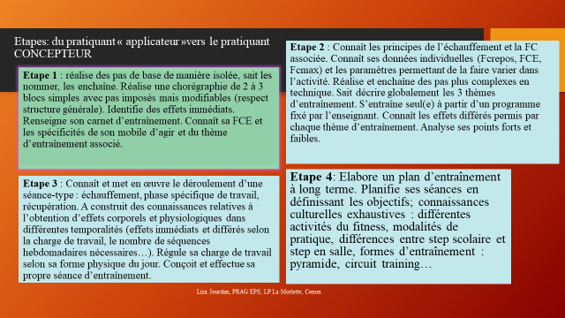
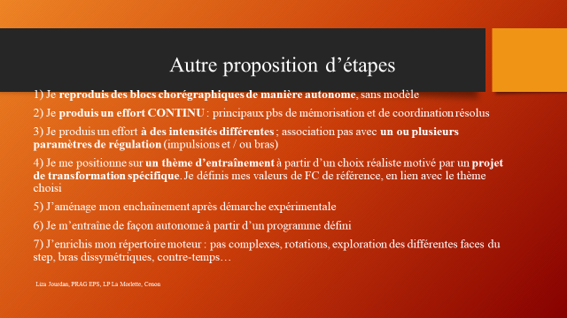

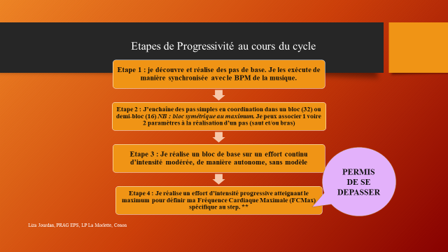
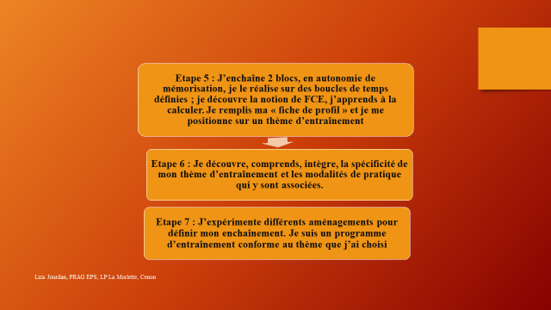
Projets de cycle

Leçons | Thèmes de travail, objectifs | Principales S.A
1 | Découverte APSA: Niveau moteur (M): quelques pas de base, réalisés seuls puis combinés. Sécurité. On insiste sur: orientation des trajets moteurs, pose des appuis, tonicité, gainage. Niveau cognitif et méthodo (CM): comptage des temps, différenciation pas en 4, en 8, simples, alternés. Découpage bloc (mots, phrases, texte). CONSTRUIRE DES REPERES | Echauffement: pas d’aérobic, LIA: on insiste sur les temps.  Apprentissage d’un bloc simple: ex: 2 basics/3 genoux/ 3genoux/3 tap Up. BPM: 126  Battle: 4c4: émergence des critères qualitatifs (ne pas les donner en amont, faire découvrir)
2 | Présentation globale des attentes du cycle. Notion « d’effets immédiats ». Apprentissage bloc 2. M: nouveaux pas de base, association bras-pas, Impulsion-pas. Amplitude et gainage. CM: les temps forts pour placer les bras, l’impulsion. Le nom des pas. On insiste sur: l’identification des ressentis corporels dans les différentes situations (échauffement; Ajout des bras; des Impulsions; selon le BPM) | Apprentissage bloc 2. Ex: Cheval/L step/ L step/ Mambo/ Mambo. Enchaînement bloc 1 – bloc 2. Réalisation de la chorégraphie-support sur différents BPM (122- 138): analyse et verbalisation des ressentis  Blocs à trous: MEMO  « Vivre un effort long » : réaliser l’enchaînement-support sur des boucles de temps (séries de 5-6mn). Analyse des ressentis immédiats
3 | Vivre un effort d’intensité progressivement accrue. Synchroniser parfaitement sa motricité avec BPM musical (poser, lever l’appui sur le beat). M: réaliser des pas + énergétiques, athlétiques; augmenter sa vitesse d’exécution: dynamisme et rebond des appuis, placement du CdeG). CM: intérioriser BPM, identifier ses limites, décrire et expliquer les principaux effets physiologiques et corporels produits par un effort intense. On insiste sur: connaissance de soi (pbs rencontrés: mémo? Condition physique?.+ points forts) | Fin Echauffement: « steps musicaux » (= chaises musicales).  Test « BPM max »: paliers, avec BPM qui accélère ttes les 2mn. Ex de bloc-support: squat jump (X4)- 4xJumping Jack au sol – 3 genoux. But(s): aller le + loin possible dans le test, ressentir un effort intense  Renseigner la fiche de profil
4 | Blocs avec des options (remplacer un pas par un autre de la même famille + complexe) : zoom sur les paramètres de régulation et complexité. M: explorer différentes faces du step, dissocier trajets des membres sup et inf, CM: paramètres de complexité, principes de complexification d’1 bloc en conservant architecture; utilisation du « fichier step » | Reprise des 2 blocs appris; par groupe: complexifier l’enchaînement en conservant l’architecture (1pas alterné en 4 reste ds cette catégorie tt en étant complexifié). Cf doc « initiation step » Matchs de complexité: créer l’enchaînement remportant le + de points ET sur deux dimensions distinctes : défi « Coordination » (composer le bloc cumulant le + de points possible en valeur coordination) puis défi « Energétique ».

5 | Vivre un effort prolongé et modéré, continu à partir d’une chorégraphie-support (3 blocs, si possible). M: postures amples et toniques, pas synchronisés avec BPM, réalisation de la chorégraphie sans appui sur un modèle. CM: se repérer dans le temps, construire des repères sonores et mnésiques | Le jeu du « question-réponse »: classe séparée en 2 groupes, face à face: 1 groupe réalise les 16 premiers temps d’un bloc, l’autre les 16 derniers.  Blocs à trous  3 séries de 6mn, BPM : 128 à 132 max
6 | Choisir un thème d’entraînement parmi 3: Effort intense / Effort soutenu / Effort modéré à composante « coordination » | Un programme spécifique par thème; pas de travail à partir de la FCE mais attention portée sur la FC à l’effort et ses variations, les ressentis immédiats et leur cohérence au regard du type d’effort fourni
7 | Tester des paramètres et aménager son enchaînement « à sa convenance » | Ateliers à thème: « Bras seuls », « Impulsions seules », « Bras + Impulsions ». Chorégraphie-support: les 3 blocs
8 | « Fixer » son enchaînement final | Propositions: Thème « intensité »: ex: 6x2’; Thème « Endurance soutenue »: 3x6’. Thème « Endurance modérée avec COORDINATION »: 3x7’
9 | Evaluation des thèmes « Effort intense » et « Effort soutenu » | Le thème « Effort modéré et Coordination » finalise son projet
10 | Evaluation du dernier thème

Doc INITIATION STEP COLLEGE ou 1er CYCLE
Nom, Prénom : date : Classe
Echauffement Fréquence Cardiaque (FC) en fin d’échauffement :…….
Ce que je ressens (ex : chaleur, essoufflement, douleurs musculaires, inconfort…)
Ce que je devrais ressentir théoriquement en fin d’échauffement :
Phase de travail des blocs : Ecrire le nom des pas dans les cases
Bloc1 | Phrase 1 |  | Phrase 2 |  | Phrase 3 |  | Phrase 4
 | 2 Pas de 4 temps | 1 pas de 8 temps | 2 Pas de 4 temps | 1 pas de 8 temps | 2 Pas de 4 temps | 1 pas de 8 temps | 2 Pas de 4 temps | 1 pas de 8 temps
Perception de la difficulté du BLOC 1
Difficulté technique perçue* |  |  | Mémorisation du bloc |  |  | Difficulté de l’effort
Facile | Moyen | Difficile | Facile | Moyen | Difficile | Facile | Moyen | Difficile
Ce qui me pose problème dans la réalisation de ce bloc : Rien de particulier La mémorisation des pas : je me perds dans l’enchaînement
La réalisation de certains pas : je trouve que certains sont trop difficiles Le rythme : je n’arrive pas à synchroniser mes pas sur la musique, cela va trop vite
Je me sens trop essoufflé(e) Il est trop facile, un peu ennuyeux
Echauffement Fréquence Cardiaque (FC) en fin d’échauffement :…….
Ce que je ressens (ex : chaleur, essoufflement, douleurs musculaires, inconfort…)
Ce que je devrais ressentir théoriquement en fin d’échauffement :
Phase de travail des blocs : Ecrire le nom des pas dans les cases
Bloc2 | Phrase 1 |  | Phrase 2 |  | Phrase 3 |  | Phrase 4
 | 2 Pas de 4 temps | 1 pas de 8 temps | 2 Pas de 4 temps | 1 pas de 8 temps | 2 Pas de 4 temps | 1 pas de 8 temps | 2 Pas de 4 temps | 1 pas de 8 temps
Perception de la difficulté du BLOC 2
Difficulté technique perçue* |  |  | Mémorisation du bloc |  |  | Difficulté de l’effort
Facile | Moyen | Difficile | Facile | Moyen | Difficile | Facile | Moyen | Difficile
Ce qui me pose problème dans la réalisation de ce bloc : Rien de particulier La mémorisation des pas : je me perds dans l’enchaînement
La réalisation de certains pas : je trouve que certains sont trop difficiles Le rythme : je n’arrive pas à synchroniser mes pas sur la musique, cela va trop vite
Je me sens trop essoufflé(e) Il est trop facile, un peu ennuyeux
* (réalisation des pas, coordination…)
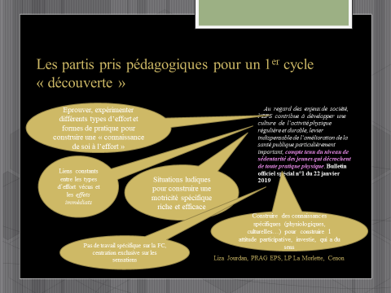

Leçons | Thèmes de travail, objectifs | Principales S.A
1 | Retour sur les fondamentaux, état des lieux des connaissances et capacités restantes. App bloc 1  M: réaliser des pas de base en associant bras symétriques, des pas avec 1 ou pls changements de direction, se repérer dans le temps et l’espace. CM: se concentrer tout le long d’une réalisation, utiliser des repères temporels (découpage du bloc), | Quizz des pas + connaissances physiologiques (qqs notions fondamentales: FC repos, FC effort, effets sur le système cardio-respi…)  S1: « être le 1er »: bloc 1 appris avec prof puis travaillé en équipe; dès que l’enchaînement est réalisé sans erreur et en synchro, l’équipe lève la main et annonce son n° d’équipe. But: être la 1ère équipe à lever la main  S2: reprendre le bloc-support et introduire, en équipe, des changements d’orientation sur le + de pas poss’ du bloc
2 | Zoom thème d’entraînement 3; Recherche d’enrichissement de la motricité. Support: chorégraphie de 2 blocs. M: réaliser et enchaîner de façon fluide des pas +complexes (contre-temps, bras dissymétriques…). CM: identifier les temps propices à l’association des bras sur les pas, utiliser le glossaire | Echauffement: réalisation de pas isolés avec différentes associations de bras pour un même pas.  S.A: « 1 pas + 1 pas »  En équipe: complexifier l’enchaînement-support de 2 blocs. Une fois l’enchaînement « fixé », le réaliser sur des boucles de temps (ex: 5 ou 6x4mn; ou 3x7mn…) + renseigner le carnet d’entraînement
3 | Test BPM max. Eprouver un effort intense, passer le « permis de forcer ». Déterminer la FC max spécifique step. Prise de la FC repos. M: adopter des postures très toniques, gainées, compatibles avec une vitesse d’exécution toujours croissante. CM: identifier ses éventuelles limites, définir le seuil critique dans l’effort | Un groupe qui réalise le test, l’autre qui « juge ». En binôme: A passe le test, B vérifie conformité vitesse d’exécution/pallier (motricité/BPM); quand A arrête le test, B relève sa FC et la communique au secrétaire tout en précisant la cause de l’arrêt
4 | Apprentissage bloc 3. Vivre un effort en endurance soutenue; Chorégraphie-support: 2 ou 3 blocs. A ce stade-là, les 3 thèmes ont été vécus. L’élève se positionne en fin de séance sur un thème. Il calcule sa FCE | Charge de travail Thème 2: 6x4mn, 2mn de récup entre chaque série.  Dernière partie de séance: réalisation d’un « échantillon » d’effort pour chaque thème. Puis l’élève renseigne sa « fiche de profil » et choisit son thème
5 | Réaliser des séries de travail dont la durée et l’intensité se réfèrent à un thème de travail et des données individuelles. M: associer les pas de son choix à des paramètres de régulation (sauts, bras, lests…) pour atteindre sa FCE. CM: utiliser une démarche expérimentale, pour aménager son enchaînement, et la consigner dans son carnet d’entraînement | Chaque groupe dispose d’un « kit » de matériel: lests, tablette avec fiche de codage des pas, glossaire avec vidéos, carnet d’entraînement, métronomes électroniques…
6 | Situation complexe: estimation de la capacité à aménager sa pratique pour atteindre sa FC cible | Situation complexe puis situations ciblées
7 | Travail de son enchaînement: ajustements divers, réalisation des séries | Après échauffement, qqs S.A rattachées à des problématiques spécifiques:
8 | Travail de son enchaînement, derniers ajustements + reprise de la Situation complexe
9 | Evaluation des thèmes 1 et 2: entre 20 et 30mn. | Evaluation écrite sur « concevoir », puis interrogation orale sur l’analyse de sa prestation.  Thème 3 continue de s’entraîner
10 | Evaluation Thème 3 | Thèmes 1 et 2: réalisent un programme de renforcement musculaire

Quelques situations d’apprentissage
- Situations ludiques pour adhérer à l’activité
Situation | Organisation | But(s) + Objectif(s) d’apprentissage | Déroulement, description | Critères de réalisation  Critères de réussite
Les steps musicaux | Enlever un step à chaque fois | Synchroniser sa motricité sur le BPM | Les élèves doivent se déplacer (en marchant ou en step touch) en suivant le BPM musical ; l’enseignant annonce le temps où il faudra être sur un step (ex : 8 temps, 16 temps…) | Etre sur le step au bon moment
Question-Réponse | Un groupe réalise les 8 premiers temps d’un bloc, l’autre les 8 derniers | Améliorer la mémorisation  Intégrer le découpage des blocs

